«По страницам сказок»
(викторина с картинками)
Автор: Билалова Эндже Ильсуровна,
учитель начальных классов 1 кв. категории
Мамадышского муниципального района РТ
Кто самый известный милиционер на свете? | 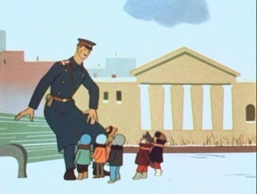
Как звали сестрицу братца Иванушки? | 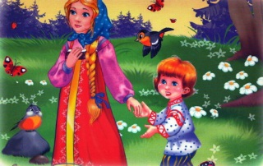
Кто помогал Крошечке - Хаврошечке выполнять работу? | 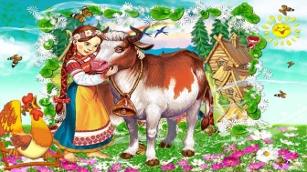
Кем является сказочный кучер с длинным хвостом? | 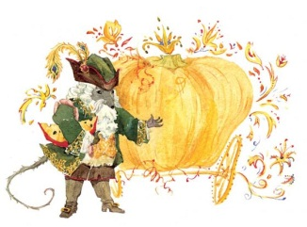
Кто тянул репку перед Внучкой? | 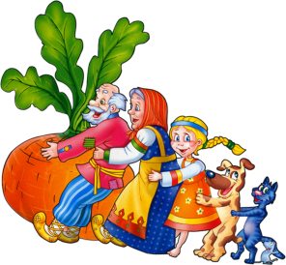
Какую птицу спасла Дюймовочка? | 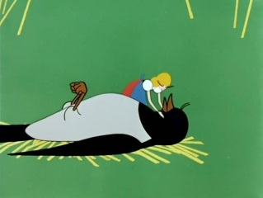
Жених Мухи-цокотухи | 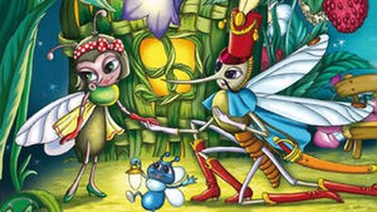
Имя мальчика, которого унесли дикие лебеди? | 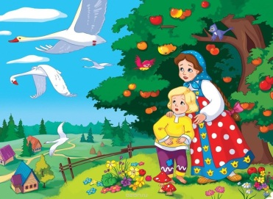
Какую рыбу поймал Емеля? | 

